Warmed by their Fire – pg 253 -254 – he is not sleeping because he is tired, he is sleeping because he is bored

The Channukah Wake-Up Call
פרשת מקץ – שבת חנוכה, תשע"ט

Our פרשה begins -
1) בראשית (מקץ) – פרק מא, פסוק א
וַיְהִי מִקֵּץ שְׁנָתַיִם יָמִים וּפַרְעֹה חֹלֵם וְהִנֵּה עֹמֵד עַל הַיְאֹר.

2) מרגניתא דרבי מאיר – פרשת מקץ (ר' מאיר מפרמישלאן זי"ע) [1783-1850]
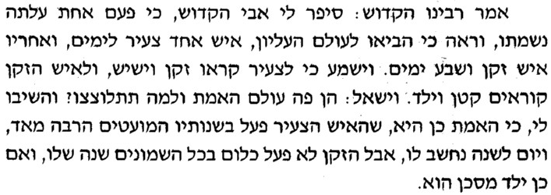
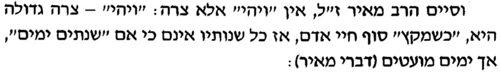

The say from Rav Meir of Premishlan and from Rav Baruch of Mezhbozh - ויהי מקץ – a person reaches the end of his life and he realizes שנתיים ימים – I slept away my life…
[Doesn’t really have to be sleep ממש - חז"ל say היושב בטל כישן דמי]
3) מגן אברהם – סימן תקפג, ס"ק ו (ע"פ הקדושת ציון מבאבוב זי"ע – חלק ב, עמ' קלא)
האר"י אמר שאחר חצות מותר לישן שכבר נתעורר המלאך ע"י התפלות והתקיעות, ובב"ח כת' שהר"ם ישן בר"ה, והיושב בטל כישן דמי:
קדושת ציון vol 2, pg 131 –sleep vs. בטלה
חנוכה comes at a dark time… cold…
Channukah comes to wake us up…and make sure we don’t fall back asleep with the long winter ahead.
4) ספר יצירה – פרק ה
המליך אות ס' בשינה, וקשר לו כתר וצרפן זה בזה וצר בהם קשת בעולם, וכסלו בשנה, וקיבה בנפש זכר ונקבה.

ספר יצירה – כסלו is שינה
5) מסכת ברכות דף סא.-סא:
תנו רבנן כליות יועצות, לב מבין, לשון מחתך, פה גומר, וֶשט מכניס ומוציא כל מיני מאכל, קנה מוציא קול, ריאה שואבת כל מיני משקין, כבד כועס, מרה זורקת בו טפה ומניחתו, טחול שוחק, קרקבן טוחן, קיבה ישנה, אַף נעור.

How do we stay awake and not allow the darkness of יון to overtake us?
חנוכה is the end of a long process that begin by the yamim noraim –
How to wake someone up –
6) רמב"ם – הלכות תשובה, פרק ג, הלכה ד
אע"פ שתקיעת שופר בראש השנה גזירת הכתוב, רמז יש בו, כלומר: עורו ישינים מִשְנתכם, ונרדמים הָקיצו מִתַרדֵמתכֶם, וְחַפשוּ במעשיכם, וחִזרו בתשובה וזִכרו בוֺרַאַכֶם, אלו השוכחים את האמת בהבלי הזמן, וְֺשוגים כל שְנָתָם בהבל וריק אשר לא יועיל ולא יציל, הַבִיטוּ לנפשותיכם וְהֵטיבוּ דרכיכם ומַעַלְלֵיכֶם, ויעזוב כל אחד מכם דרכו הרעה ומחשבתו אשר לא טובה...

The rambam – shofar – wake up for teshuvah!
7) חכימא ברמיזא – שבת חול המועד סוכות, עמ' תצב (האדמו"ר מסקאליע זי"ע)
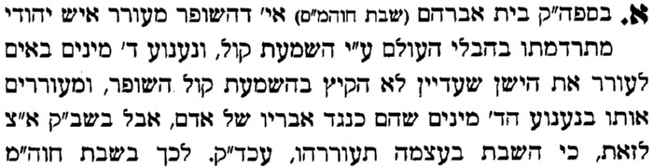

Beis Avraham (to Shabbos Chol Hamoed sukkos) – shofar wakes a person up with sound, the naanuim shake a person who still isn’t up…
8) שבט מיהודה – פרשת חיי שרה, שנת תרס"ו (ר' אברהם איגר זי"ע)
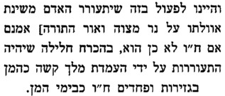
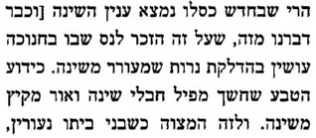

Back of אמרי אמת ספר (pg 10) from Leibele Eiger citing his grandson Rav Shlomo Eiger - says if you are still not up turn on the lights – חנוכה –
9) זכריה – פרק ט, פסוק יג
כִּי דָרַכְתִּי לִי יְהוּדָה קֶשֶׁת מִלֵּאתִי אֶפְרַיִם וְעוֹרַרְתִּי בָנַיִךְ צִיּוֹן עַל בָּנַיִךְ יָוָן וְשַׂמְתִּיךְ כְּחֶרֶב גִּבּוֹר.

10) שבט מיהודה – פרשת תולדות, שנת תרס"ז (ר' אברהם איגר זי"ע)
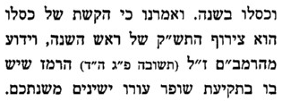

The ב"ח wonders: our enemies gain strength through our spiritual weaknesses; what was our weakness that led the יונים entering the בית המקדש?
11) בית חדש (ב"ח) – אורח חיים, סימן תרע
...אבל בחנוכה עיקר הגזירה היתה על שהתרשלו בעבודה, ועל כן היתה הגזירה לבטל מהם העבודה כדתניא בברייתא שגזר עליהן אותו הרשע לבטל התמיד ועוד אמר להם מצוה אחת יש בידם אם אתם מבטלין אותה מידם כבר הם אבודין ואיזה זה הדלקת מנורה שכתוב בה "להעלות נר תמיד" (שמות כז, כ) כל זמן שמדליקין אותן תמיד הם עומדין כו' עמדו וטימאו כל השמנים וכשחזרו בתשובה למסור נפשם על העבודה, הושיעם ד' על ידי כהנים עובדי העבודה בבית ד'. על כן נעשה הנס גם כן בנרות תחת אשר הערו נפשם למות על קיום העבודה, ולפיכך לא קבעום אלא להלל ולהודות שהיא העבודה שבלב:

We had become lazy, uninspired – and we lost the בית המקדש.
The כהנים did their עבודה with ישנות – they were sleepy Jews – they needed a wake up call in the בית המקדש – חנוכה was this wake up call – חנוכה is hischadshus [this is why Kislev is himlech סמך אות with שינה]
12) תהלים – פרק מ, פסוק ג
וַיַּעֲלֵנִי מִבּוֹר שָׁאוֹן, מִטִּיט הַיָּוֵן, וַיָּקֶם עַל סֶלַע רַגְלַי; כּוֹנֵן אֲשֻׁרָי.

Interesting – the word יון is similar to the word Ya-Vein – תהלים (40:3) - וַיַּעֲלֵנִי מִבּוֹר שָׁאוֹן מִטִּיט הַיָּוֵן
Mud – שערי קדושה of Rav Chaim Vital – אש מים רוח עפר – עפר is עצלות;
מגן אברהם (of Trisk) – the only one of the ד' יסודות that doesn’t move – this is יון- ya-vein – mud, and we were stuck in it. Sunken in it… like the letters of יון – down, down, down…
13) במדבר (בהעלתך) – פרק ח, פסוקים ג-ד
דַּבֵּר אֶל אַהֲרֹן וְאָמַרְתָּ אֵלָיו בְּהַעֲלֹתְךָ אֶת הַנֵּרֹת אֶל מוּל פְּנֵי הַמְּנוֹרָה יָאִירוּ שִׁבְעַת הַנֵּרוֹת.
וַיַּעַשׂ כֵּן אַהֲרֹן אֶל מוּל פְּנֵי הַמְּנוֹרָה הֶעֱלָה נֵרֹתֶיהָ כַּאֲשֶׁר צִוָּה ד' אֶת מֹשֶׁה.

14) רש"י (שם)
ויעש כן אהרן - להגיד שבחו של אהרן שלא שינה:

15) אמרי נועם – בהעלותך, אות ח' (ר' מאיר הורוויץ מדזיקוב זי"ע) [נפטר 1877[
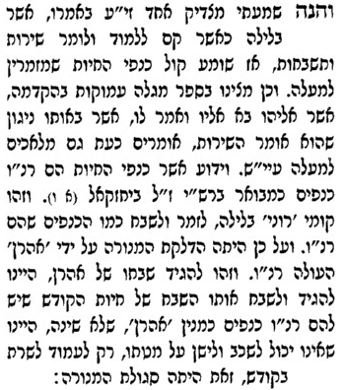
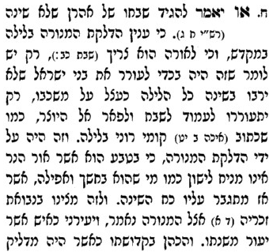
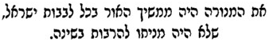

Imrei noam – להגיד שבחו של אהרן שלא שינה – he didn’t sleep
Imrei Noam – behaalosecha pg 83 (also כסלו אות ג) – להגיד שבחו של אהרן שלא שינה – to stay awake!
Imrei Noam – יום ז' חנוכה (ois 5)- ויעש כן אהרן = 8 x חנוכה (712)
16) זכריה – פרק ד, פסוקים א-ב (ע"פ אמרי נועם – כסלו, אות ג)
א וַיָּשָׁב הַמַּלְאָךְ הַדֹּבֵר בִּי; וַיְעִירֵנִי כְּאִישׁ אֲשֶׁר יֵעוֹר מִשְּׁנָתוֹ. ב וַיֹּאמֶר אֵלַי, מָה אַתָּה רֹאֶה? ויאמר (וָאֹמַר) רָאִיתִי וְהִנֵּה מְנוֹרַת זָהָב כֻּלָּהּ, וְגֻלָּהּ עַל רֹאשָׁהּ, וְשִׁבְעָה נֵרֹתֶיהָ עָלֶיהָ שִׁבְעָה וְשִׁבְעָה מוּצָקוֹת לַנֵּרוֹת אֲשֶׁר עַל רֹאשָׁהּ.

חנוכה – 8 – the beginning of something new – 7 is the cycle – 8 is LETS KEEP GOING!
Rebbe Nachman – stories to wake us up!

17) מאמרי פחד יצחק – סוכות, מאמר נז (ר' יצחק הוטנר זצ"ל)
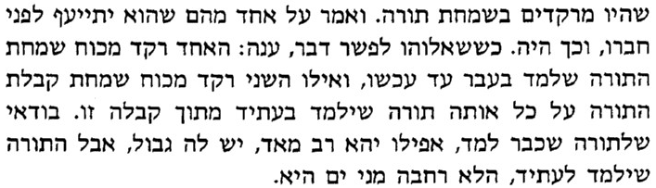

Rav Weinberger – Lech Lecha 5776 [spoke to our שיעור] – kollel mechanchim I learned in when we first got married – black guy Rob would clean the shul – one time he was sweeping and he asked us: “when are you guys going to finish that book already?” How do we explain that? - MTW – we don’t finish תורה, we don’t even start – its endless… a good simchas תורה story
The litmus test after ירח האיתנים is can you start again – back to בראשית; the way I like to explain the challenge of nasso and its 176 פסוקים after שבועות
The תורה doesn’t sleep -
“RABBI’S MUSINGS (& AMUSINGS)”
Erev Shabbos Kodesh Parshas Bereishis – Mevorchim Chodesh Cheshvan
Tishrei 5777/ October 28, 2016
On Simchas Torah morning, after the Kiddush ended, I carried our three-year-old son Dovid beneath the canopy spread atop the bimah, for Kol Hane’orim (the special Aliyah for all children who aren’t old enough to recite the blessings on the Torah on their own). When the Aliyah ended, all the adults began to sing hamalach hagoel. I noticed the look of confusion and nervousness in Dovid’s eyes, as he tried to understand why we were singing his bedtime song in shul.
As soon as we finished, he shared with me his logical conclusion: “Abba, the Torah is going to sleep!” It made sense considering that the Torah which had been open moments earlier was now closed and covered with a small blanket, just like Dovid when he goes to sleep.
We relate to the Torah not merely as a guide book of laws, but rather as a living entity – a “Toras chaim”, which, in turn, infuses us with vitality and life.
Every morning we recite the birchos haTorah, thanking Hashem for imparting to us His holy Torah. There is a unique halacha regarding the recitation of those berachos: If one removes his tallis after shachris and chooses to put it back on a few hours later, he recites a new beracha when doing so. Similarly, each time one sits down to eat a meal in a succah on succos he recites the special beracha of Leishiv Basuccah. One can recite that beracha a few times throughout the day. However, one only recites birchas HaTorah one time in the morning. Even if one goes to work and doesn’t have a chance to learn from a sefer until the evening, he does not repeat birchos haTorah when he sits down to learn later. [Most opinions state that even if one takes a significant nap during the day he does not recite a new birchas haTorah upon awakening.]
Tosafos (Berachos 11b) explains that, unlike all other mitzvos, there is no definitive time when we are commanded to engage in Torah study. Rather it is an all-encompassing mitzvah that we are obligated in constantly. Furthermore, every nuance in the life of a Jew contains halachos, and therefore, one is always involved in Torah, even when not actually studying its texts.
מאמרי פחד יצחק - סוכות #57- מעשה with two תלמידים of the חידושי הרי"ם – dancing on simchas torah – חידושי הרי"ם said one would tire from the dancing first – and he did! How did he know? This one was dancing over the תורה that he learnt until now; the 2nd was celebrating the תורה that he will learn in the future; the תורה you have learnt until now has a limit no matter how much you have studied – but the תורה that you will learn in the future is רחבה מני ים!
אזור אליהו pg 410 – all about the excitement to START new – not celebrating the conclusion

Wanted to say but ran out of time - נפש הרב – pg 164-165 – אדון olam piece – when we finish we start again – so too the תורה!

נערך ונלקט ע"י ר' ראובן מרגליות זצ"ל
ממעינות הנצח – pg 142
אש פנחס (rav Hirschsprung) pg 40
Cited in Chakima BiRemiza, sukkos pg 492
אוצר מדרשים [אייזנשטיין] עמ' 193 ד"ה דור
הפטרת שבת חנוכה
It was a דרשה from the shul – written up online by Binyamin Wolf

